МІНІСТЕРСТВО ОСВІТИ І НАУКИ УКРАЇНИ
ХАРКІВСКИЙ НАЦІОНАЛЬНИЙ ЕКОНОМІЧНИЙ УНІВЕРСИТЕТ
ІМЕНИ СЕМЕНА КУЗНЕЦЯ

ЗВІТ
о виконанні лабораторної роботи №5
з дисципліни «Захист інформації»
за темою «Захищена електронна пошта»

Виконав:
Студент 4 курсу
групи 6.04.122.010.22.1
факультету ІТ
Роман Гліб

Перевірив:
Професор кафедри
кібербезпеки та ІТ
Тютюнник В. В.

Харків – 2025
Github: https://github.com/hlibroman-tech/cybersecurity-labs-Roman/tree/main/lr4

Практична частина
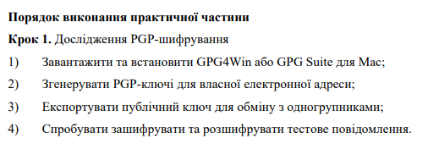
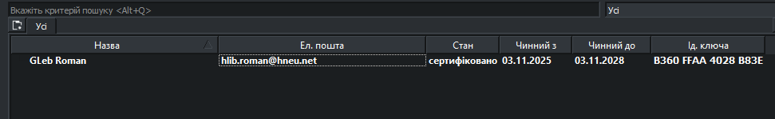
Рис. 1 Ключ створений в попередній роботі

Так як ключ був вже згенерований мені залишилось лише його експортувати
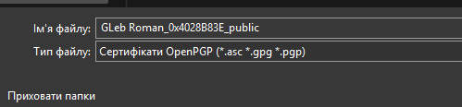
Рис. 2 Експорт проводиться в форматі .asc
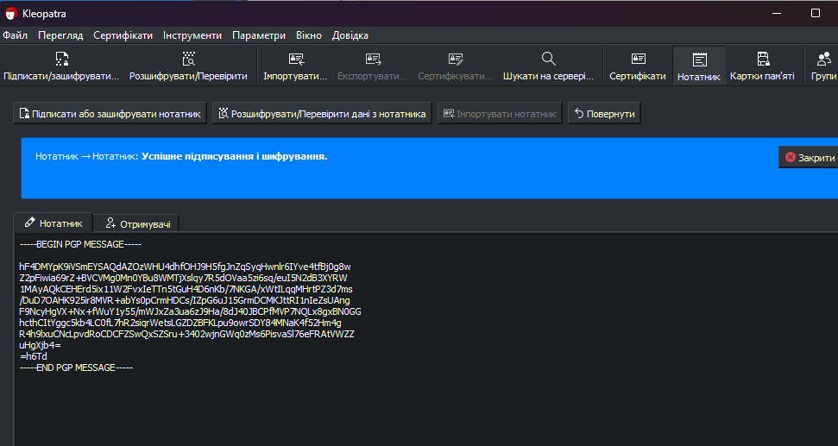
Рис. 3 Успішне зашифрування повідомлення
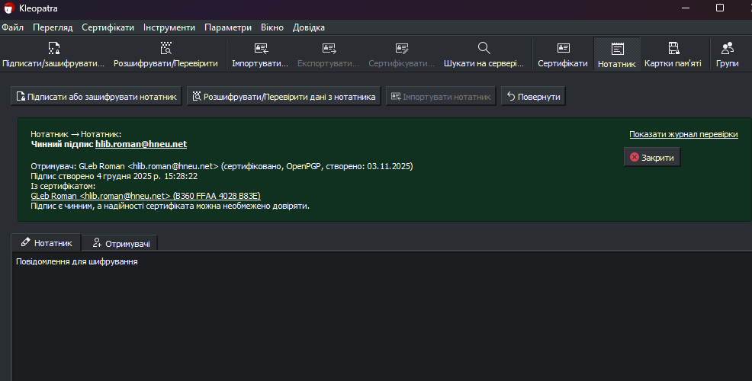
Рис. 4 Успішне розшифрування повідомлення
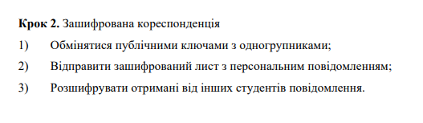
- Був здійснений обмін зашифрованими повідомленнями з одногрупником через месенджер. Після отримання ключа зміг зашифрувати повідомлення для одногруника
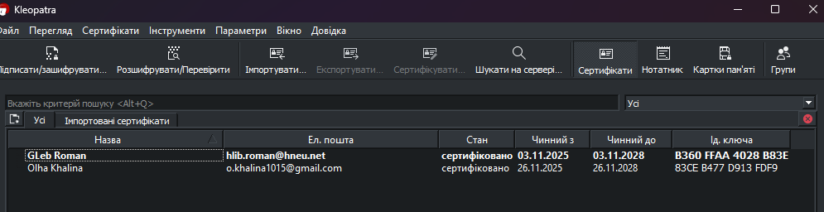
Рис. 5 Публічний ключ від Ольги
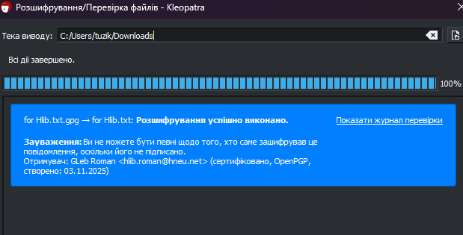
Рис. 6 Розшифровка повідомлення
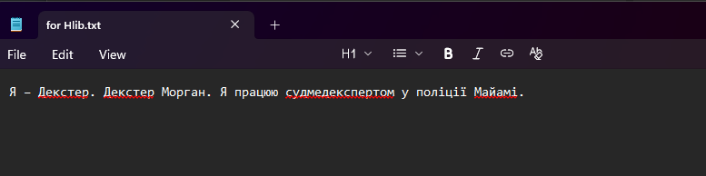
Рис. 7 Текст повідомлення
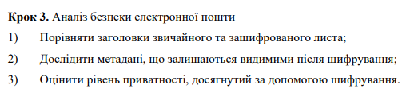
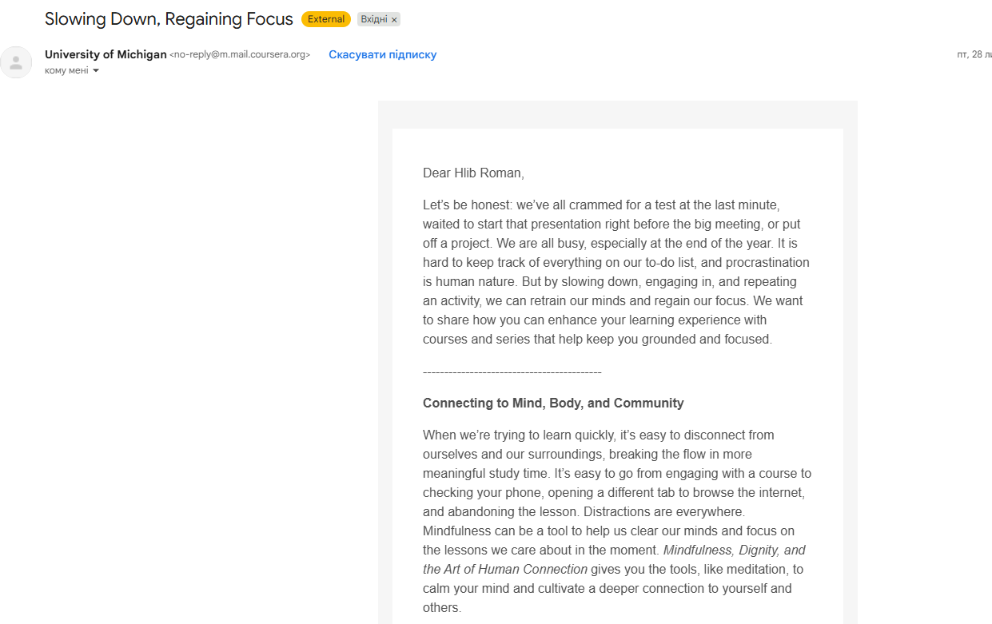
Рис. 8 Повідомлення на пошті
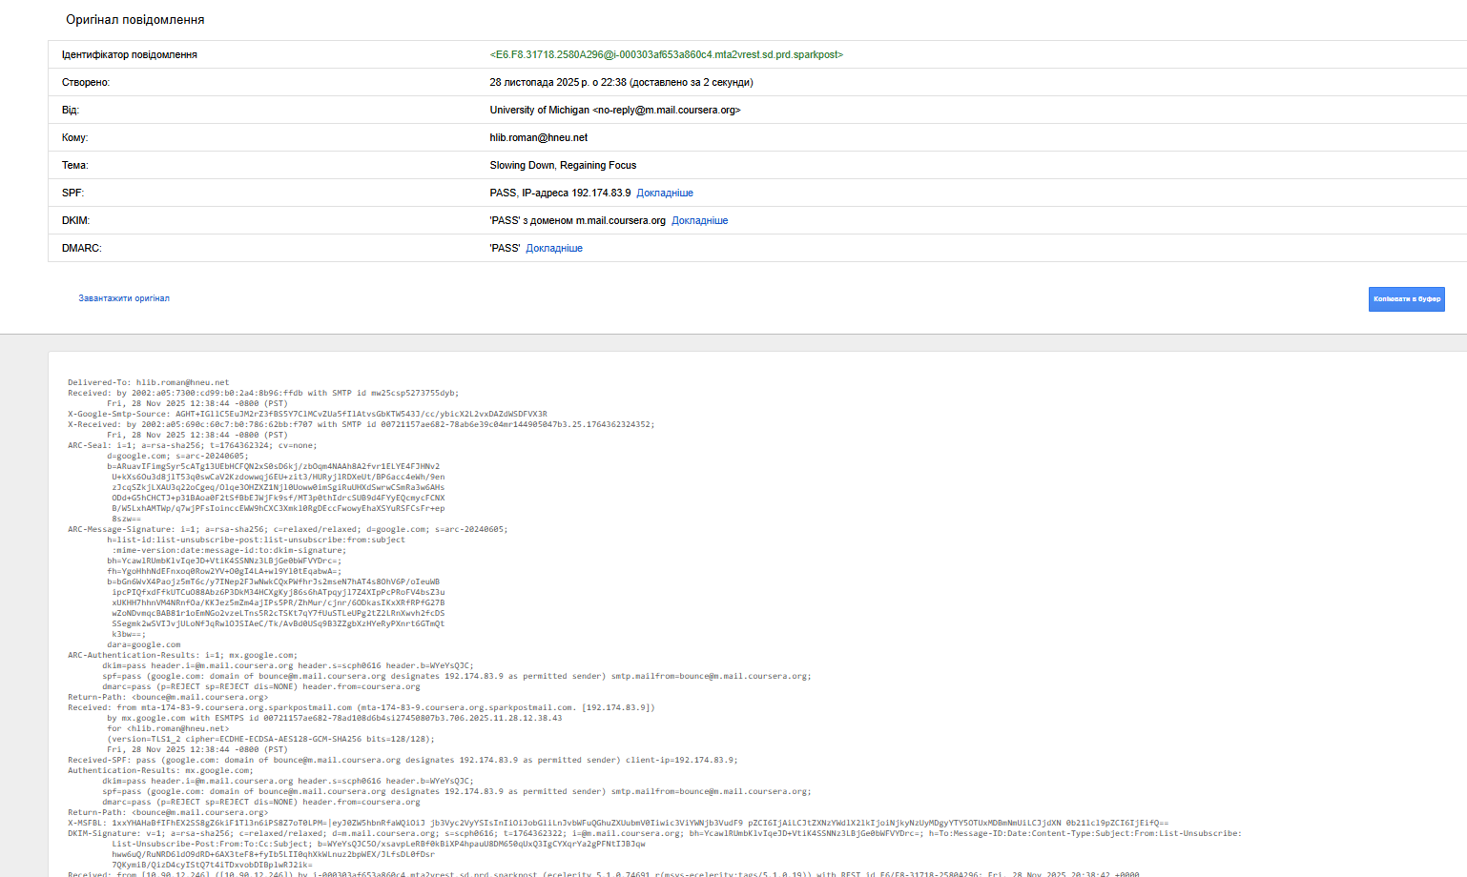
Рис. 9 Оригінал повідомлення
Технічна частина
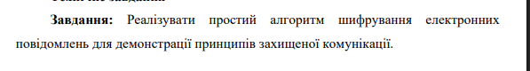
Для виконання цього завдання я використав бібліотеку cryptography
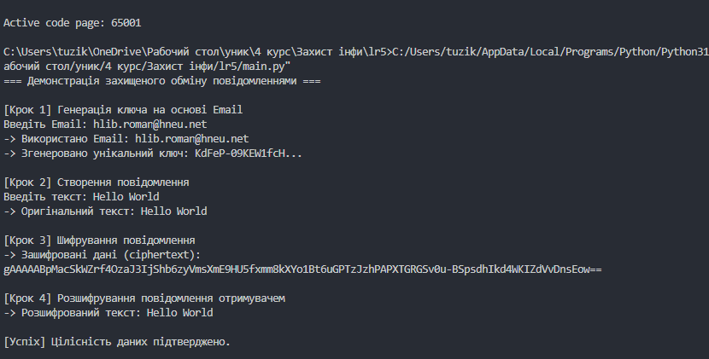
Рис. 10 Технічне завдання
Висновок: У ході лабораторної роботи дослідив принципи захисту електронної кореспонденції та застосував PGP-шифрування для обміну повідомленнями

